EA-0028 — RRHH > Calendario
Tipo: Mejora
Estado: Abierta
Reportado por: Arely Pazmiño
Iteración de origen: ITER-010
Título:
El calendario no muestra los días festivos nacionales, regionales y religiosos del país configurado.
Descripción:
El módulo RRHH > Calendario permite configurar la jornada laboral de los recursos; sin embargo, no muestra de forma visual los días festivos correspondientes al país seleccionado (Ecuador, Colombia, Argentina, etc.), incluyendo festividades nacionales, regionales y religiosas. Esta información es importante para conocer la disponibilidad real de los recursos y planificar correctamente la asignación de tickets y tareas.
Resultado esperado / Propuesta de mejora:
Incorporar la visualización de los días no laborables del calendario del país configurado, diferenciando los festivos nacionales, regionales y religiosos, además de otras excepciones como vacaciones o permisos.
Criterios de aceptación
- El calendario muestra los festivos del país seleccionado.
- Los días no laborables se distinguen visualmente del resto del calendario.
- La información puede ser utilizada por el Coordinador para planificar la asignación de recursos.
Evidencias:

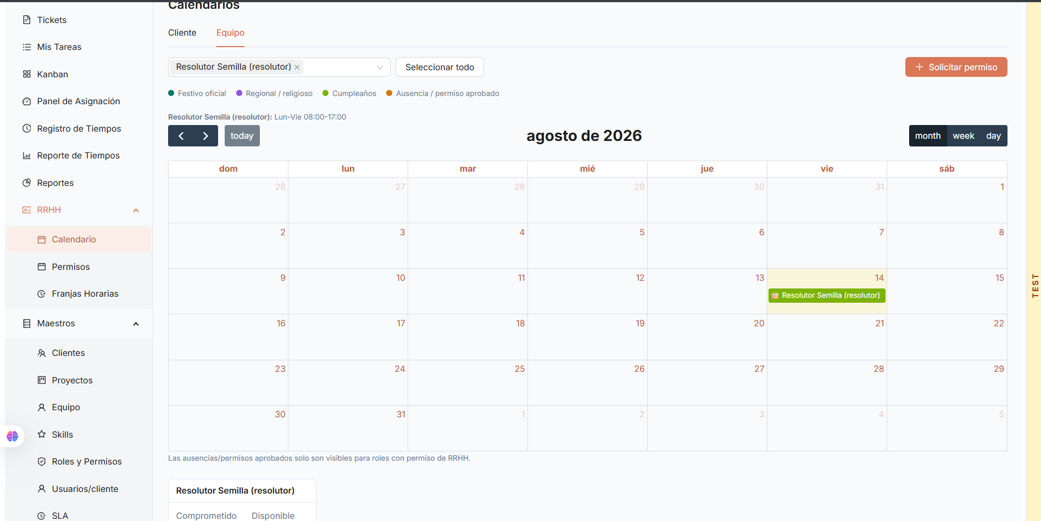

EA-0029 — Clientes > Nuevo Cliente
Tipo: Mejora
Estado: Abierta
Reportado por: Arely Pazmiño
Iteración de origen: ITER-010
Título:
Falta mensaje de confirmación al crear un cliente.
Descripción:
Al crear un nuevo cliente, el sistema permanece mostrando una pantalla de carga y posteriormente muestra el cliente creado, pero no presenta ningún mensaje que confirme al usuario que la operación se realizó correctamente.
Resultado esperado / Propuesta de mejora:
Mostrar un mensaje de confirmación al finalizar correctamente la creación del cliente, por ejemplo: "Cliente creado correctamente."
Criterios de aceptación
- Al crear un cliente correctamente, el sistema muestra un mensaje de confirmación.
- El mensaje indica claramente que el cliente fue creado correctamente.
- El mensaje se muestra sin interrumpir el flujo normal de la aplicación.

EA-0030 — Navegación general
Tipo: Mejora
Estado: Abierta
Reportado por: Arely Pazmiño
Iteración de origen: ITER-010
Título:
El menú principal no permanece visible durante el desplazamiento de la página.
Descripción:
Al desplazarse verticalmente por pantallas que contienen una gran cantidad de información, como la lista de tickets, el menú principal deja de estar visible. Para acceder a otro módulo, el usuario debe regresar manualmente a la parte superior de la página.
Resultado esperado / Propuesta de mejora:
Mantener el menú principal visible durante el desplazamiento de la página mediante un comportamiento fijo o sticky, permitiendo al usuario acceder a los diferentes módulos desde cualquier posición.
Criterios de aceptación
- El menú principal permanece visible al desplazarse hacia abajo.
- El usuario puede acceder a cualquier módulo sin regresar manualmente a la parte superior.
- El menú no cubre ni dificulta la visualización del contenido de la página.
Evidencia:
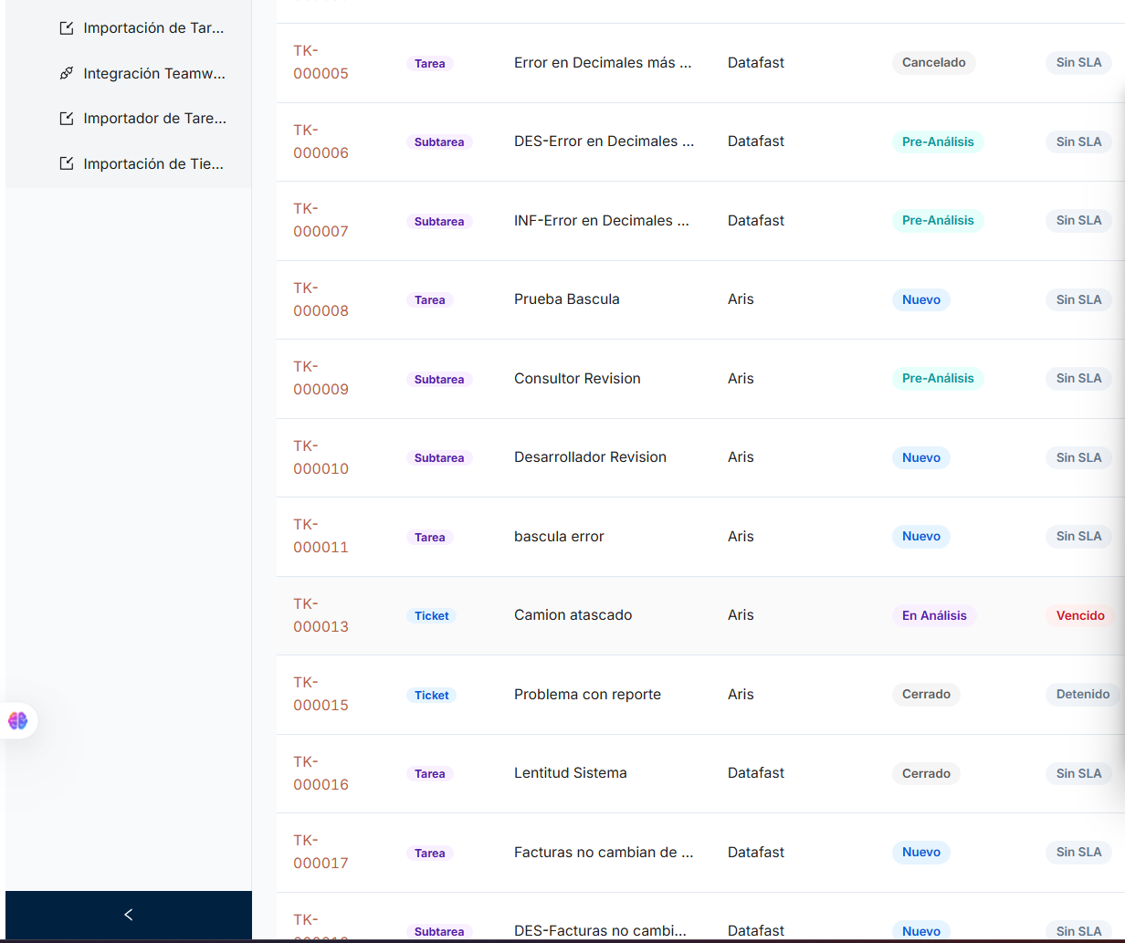

EA-0031 — Navegación entre módulos
Tipo: Mejora
Estado: Abierta
Reportado por: Arely Pazmiño
Iteración de origen: ITER-010
Título:
La navegación entre módulos no posiciona la pantalla automáticamente al inicio.
Descripción:
Al navegar hacia otro módulo después de encontrarse en una posición inferior de la página, el usuario debe desplazarse manualmente hasta la parte superior para comenzar a visualizar el contenido principal de la nueva pantalla.
Resultado esperado / Propuesta de mejora:
Al acceder a un nuevo módulo, posicionar automáticamente la pantalla en la parte superior para facilitar la navegación y evitar desplazamientos innecesarios.
Criterios de aceptación
- Al ingresar a un nuevo módulo, la pantalla se posiciona automáticamente en la parte superior.
- El usuario puede visualizar inmediatamente el contenido principal del módulo.
- La posición anterior de desplazamiento no afecta la visualización del nuevo módulo.

EA-0032 — Clientes > Nuevo Cliente
Tipo: Mejora
Estado: Lista para Validar
Reportado por: Arely Pazmiño
Iteración de origen: ITER-002
Iteración de cierre: —
Título:
Falta mensaje de confirmación al crear un cliente.
Descripción:
Al crear un nuevo cliente, el sistema permanece mostrando una pantalla de carga y posteriormente muestra el cliente creado, pero no presenta ningún mensaje que confirme al usuario que la operación se realizó correctamente.
Resultado esperado / Propuesta de mejora:
Al crear correctamente un cliente, el sistema debe mostrar un mensaje de confirmación que indique al usuario que la operación fue realizada correctamente, por ejemplo: "Cliente creado correctamente."
Resultado de la validación en ITER-010:
Se realizó la prueba de creación de un nuevo cliente. El sistema continúa sin mostrar un mensaje de confirmación después de crear correctamente el registro.
Estado de validación:
Sigue reproduciéndose. Se espera validar nuevamente la corrección en ITER-010.
Criterios de aceptación
- Al crear un cliente correctamente, el sistema muestra un mensaje de confirmación.
- El mensaje indica claramente que el cliente fue creado correctamente.
- El mensaje se muestra sin interrumpir el flujo normal de la aplicación.

EA-0033 — Proyectos > Nuevo Proyecto
Tipo: Mejora
Estado: Lista para Validar
Reportado por: Arely Pazmiño
Iteración de origen: ITER-002
Iteración de cierre: —
Título:
Falta mensaje de confirmación al crear un proyecto.
Descripción:
Al crear un nuevo proyecto, el sistema permanece mostrando una pantalla de carga y posteriormente muestra el proyecto creado, pero no presenta ningún mensaje que confirme al usuario que la operación se realizó correctamente.
Resultado esperado / Propuesta de mejora:
Al crear correctamente un proyecto, el sistema debe mostrar un mensaje de confirmación que indique al usuario que la operación fue realizada correctamente, por ejemplo: "Proyecto creado correctamente."
Resultado de la validación en ITER-010:
Se realizó la prueba de creación de un nuevo proyecto. El sistema continúa sin mostrar un mensaje de confirmación después de crear correctamente el registro.
Estado de validación:
Sigue reproduciéndose. Se espera validar nuevamente la corrección en ITER-010.
Criterios de aceptación
- Al crear un proyecto correctamente, el sistema muestra un mensaje de confirmación.
- El mensaje indica claramente que el proyecto fue creado correctamente.
- El mensaje se muestra sin interrumpir el flujo normal de la aplicación.

